670 let obce Libošovice
130 let Sboru dobrovolných hasičů Libošovice

Program oslav 24.06.2023

10.00 hodin – Mše svatá za obec – kostel svatého Prokopa v Libošovicích

Od 12.00 hodin hlavní program oslav před OU
13.00 hodin – vystoupení dětí z MŠ Libošovice a mažoretky ze Sobotky
14.00 hodin – „BROĎANKA“ dechová hudba
17.00 hodin – „NUDLE BOYS“ – trampské písničky
20.00 hodin – večerní zábava – hraje „KONVERSE BAND“

V průběhu dne:
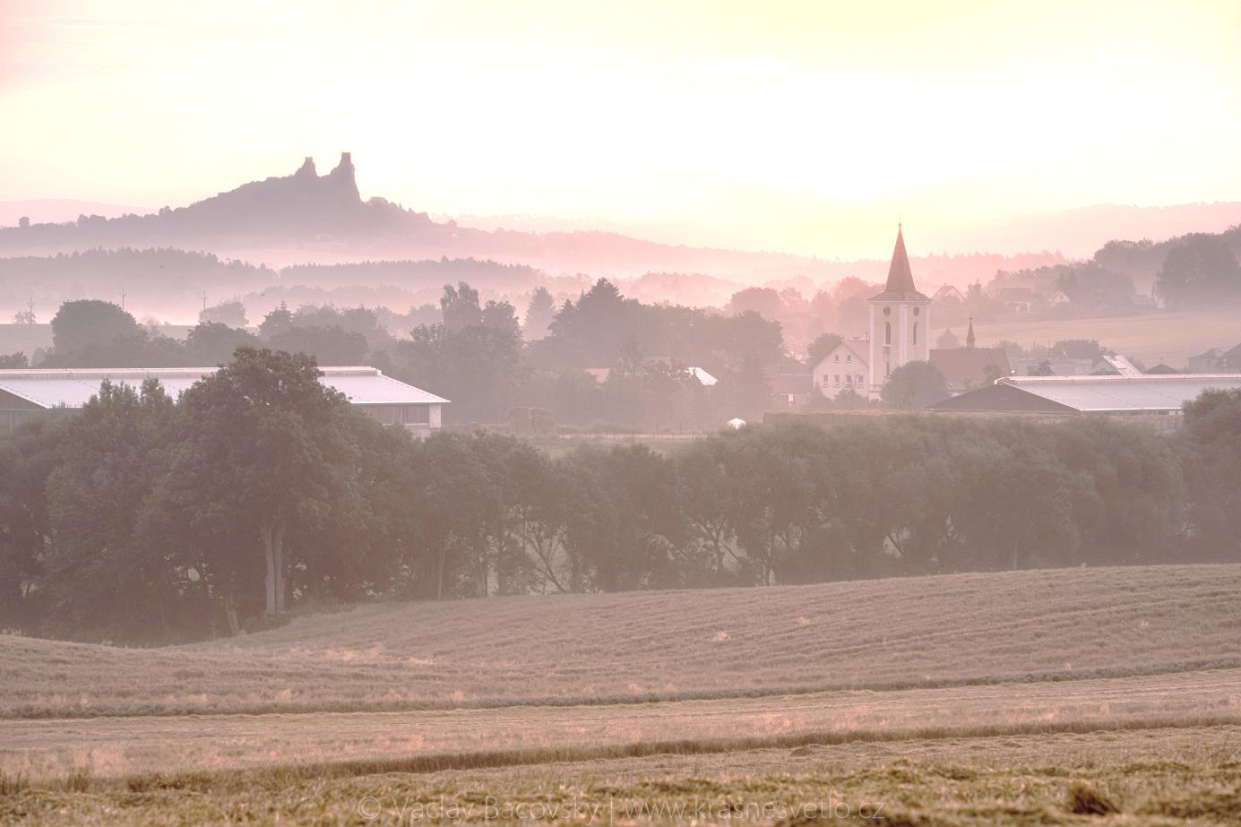
Od 10.00 hodin videoprojekce o obci na obecním úřadě v zasedací místnosti – opakovaně do odpoledních hodin
12.00 – 16.00 hodin - otevřena Mateřská škola Libošovice
10.00 – 16.00 hodin – Domov pokojného stáří Charita Libošovice – den otevřených dveří
Výstava historické a současné hasičské techniky

Pro děti: houpačky, střelnice, EKO-KOM- skákací hrad

Občerstvení po celý den zajištěno

